IGRAČKE OD KARTONSKIH KUTIJA

STOLNI NOGOMET
Materijali: kutija za cipele, 6 dužih slamki, ping pong loptica, flomasteri, škare, 10 kvačica, ljepljiva traka
Uzmite kutiju za cipele, označite rupe kroz koje će prolaziti slamke te ih izrežite škarama. Vaše dijete može flomasterima bojati kvačice koje će predstavljati nogometaše. Rubove kutije možete oblijepiti trakom za dodatnu sigurnost. Slamke progurati kroz rupe, zajedno sa djetetom postavite timove nogometaša, ubacite lopticu i igra može početi. Zajedno sa djetetom možete i ukrasiti kutiju po želji. Kroz ovu igru dijete dobiva mnogo: usvaja operacije zbrajanja, osmišljava strategije igre, strpljivo čeka svoj red, uči nositi se s pobjedom i porazom, ponosno je što je sudjelovalo u izradi i uživa u igri.
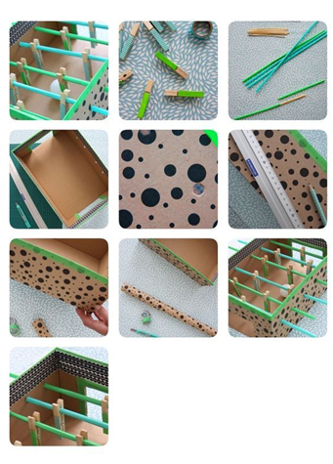
momooze.com

LABIRINT

Materijali: čvrsti kartonski poklopac iz kutije za cipele, široke koktel slamke / slamke, ukrasne trake washi, škare, topljeni pištolj/ ljepilo, perla
Pokušajte s djecom još jednu zgodnu ideju koju možete stvoriti od materijala koji ćete naći kod kuće. Unutrašnju i vanjsku stranu poklopca kutije možete ukrasiti washi trakama. Otprilike posložite labirint prije nego što se pištolj zagrije. Ne zaboravite da staze moraju biti dovoljno široke da lopta lako posvuda može proći. U desnom labirintu ne smije nedostajati slijepih staza, put do cilja učinite što složenijim.
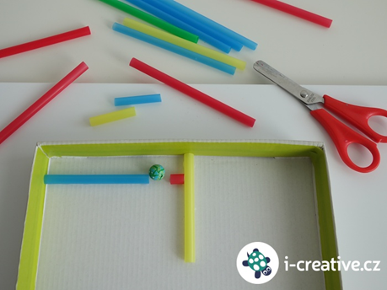
Označite točno početak i cilj. Također možete napraviti rupu u kutu kako biste izvadili perlu. Za dodatnu zabavu možete koristiti štopericu i mjeriti vrijeme rješavanja labirinta, uspoređivati brzinu od prvog do zadnjeg puta igranja kako bi se dijete moglo usredotočiti na napredak i svoje rezultate umjesto rezultate ostalih igrača. Igre labirinta vježbaju logičko razmišljanje, vizualnu percepciju i koordinaciju oko – ruka.
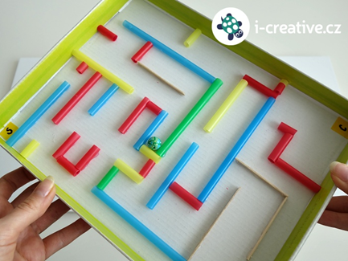 https://www.i-creative.cz/2015/05/05/bludiste-z-krabice-od-bot/

GARAŽA ZA AUTOMOBILE
Materijali: kartonska kutija, kartonski tuljci, škare, ljepilo, tempere/ flomasteri
Ako se vaše dijete često igra autićima, aktivnost izrade garaže od kartona će ga oduševiti. Prvo nabavite sve materijale, a zatim zajedno s djetetom osmislite kako bi trebala izgledati i što sadržavati vaša garaža. Dok polijepite sve tuljce i izradite kosine temperama obojite garažu, dodajte znakove, označite parkirna mjesta i sl. Uz ovakve igre dijete uz vas može puno naučiti o pravilima u prometu.
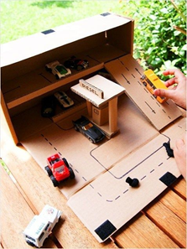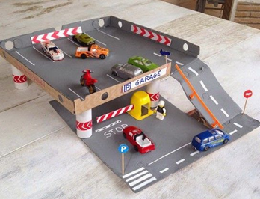
https://mybabydoo.com/2018/03/24/16-fun-diy-ideas-for-your-kids-to-make-at-home/

AUTOPRAONICA
Materijali: kartonska kutija, tuljci, plišana žica / gumica, kolaž, škare, ljepilo
Uzmite škare te načinite prolaz na bočnoj strani kutije gdje će prolaziti autić, napravite rupe za žicu koje će držati tuljce. Dijete može izabrati boje kolaža i izrezivati resice i uz vašu pomoć zalijepiti ih na kartonske tuljce koji će predstavljati četke za pranje auta. Provucite žicu kroz tuljce i rupe na kutiji i pričvrstite ih. Vrata praonice oblijepite resicama kolaž papira.
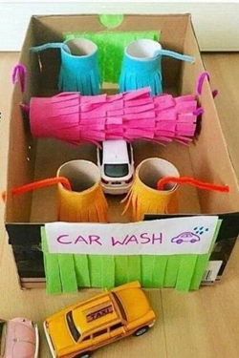
http://crystalbaby.facts4you.ru/4214178-54-ideas-baby-diy-gifts-boy-life-inn5.html
KUTIJA ZA LUTKE
Materijali: kartonske kutije, škare, ljepljive trake, flomasteri, tempere, ukrasni papiri, razne tkanine, namještaj za igračke
Bilo da imate curicu ili dečka sigurni smo da će uživati ako im napravite kuću za lutke. To može biti kuća za barbike ali i druge lutke i figurice poput čovječuljaka iz lego kockica. Kod gradnje je najvažnije paziti na veličinu buduće kućice koja mora odgovarati djetetovim lutkama i da spojeve dobro zalijepite. Prvo pronađite i razrežite kutiju na pola i odrežite dva poklopca. Potom pojačajte sve rubove uz pomoć ljepljive trake.
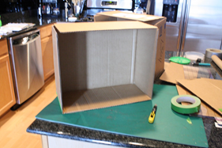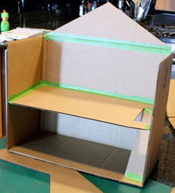
Od preostalog kartona napravite kosi krov. Zatim zalijepite katove, pritom pazite na otvore za stepenice koje također napravite od kartona.
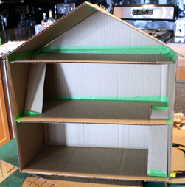

Kućica je već gotova. Preostaje vam da ju krenete ukrašavati. Zidove obojite, možete nacrtati i slike, sat, na podu nacrtajte parkete u sobama, u kuhinji i kupaonici pločice, možete ih oblijepiti raznim ukrasnim papirima. Kuću potom namjestite s namještajem, a krevete, ormare i kuhinjske elemente možete napraviti također od kartona.
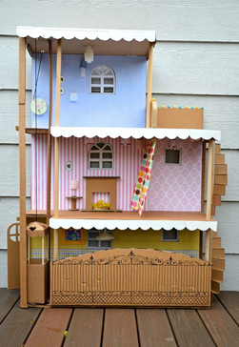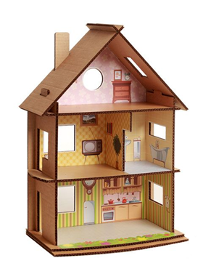
http://www.djecjaposla.com/kartonsku-kutiju-uz-malo-maste-pretvorite-u-kucu-za-lutke/

